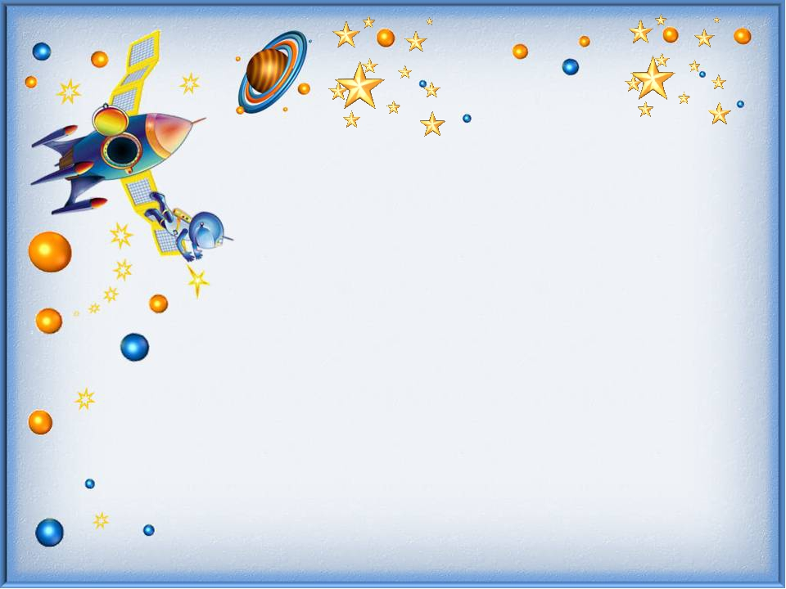

Картотека
дидактических, подвижных малоподвижных,
сюжетно-ролевых игр
для детей дошкольного возраста
на тему «КОСМОС»

Дидактические игры

1. «Планеты Солнечной системы»
Цель: уточнить названия планет Солнечной Системы. Упражнять в назывании и запоминании планет: Меркурий, Венера, Земля, Марс, Юпитер, Сатурн, Уран, Нептун, Плутон. Развивать внимание и память.
Материал: набор карточек с изображением планет – по две карточки на одно изображение.
Ход игры. Игрок открывает сначала одну карточку, называет, что на ней нарисовано и показывает остальным. Затем открывает вторую карточку, тоже называет и показывает. Если карточки не совпадают – игрок кладет их на прежние места изображением вниз, а право хода переходит к следующему участнику. Если игрок откроет две одинаковые карточки, он забирает их себе, но прежде называет, какую планету выбрал, и делает еще один ход. Если игрок не назвал планету, он лишается хода. Когда непарные картинки возвращаются на место, все играющие стараются запомнить, где какая картинка лежит. В конце игры каждый игрок считает картинки парами. Ребенок, собравший больше всех картинок-парочек, выиграл.

2. «Правильно расставь планеты»
Цель: учить детей называть и запоминать расположение планет Солнечной системы по мере их удаления от Солнца. Закрепить представление об их размерах и количестве в солнечной системе.
Материал: карточки с изображением Солнца (1) и планет Солнечной системы (2-9) по типу паззлов. На обратной стороне карточек указаны их порядковые номера от 1 до 9.
Ход игры. На первом этапе игры ребенок, с помощью взрослого, находит начальную картинку (Солнце), а затем из остальных картинок составляет целую полоску. Ребята помладше делают это, подбирая картинки, контуры которых совпадают (по типу паззлов). Ребята постарше последовательность расположения планет устанавливают по памяти. Чтобы проверить результаты, картинки переворачиваются.

3. «Найди лишнее»
Цель: развивать логическое мышление. Развивать умение проводить классификацию, объединять предметы по какому-либо основному признаку. Развивать память.
Материал: наборы картинок с изображением различных предметов.
Ход игры.
1 вариант (с опорой на наглядность). Воспитатель показывает детям набор из четырех картинок. Перед детьми ставится задача – найти лишний предмет, не укладывающийся в общую схему.
2 вариант (без опоры на наглядность). Воспитатель зачитывает детям наборы слов. Задача детей – найти в этом наборе лишнее слово, не укладывающееся в общую схему.
Предполагаемые наборы картинок (слов):
1.Солнце, Юпитер, Венера, Африка
2.Ракета, спутник, лодка, луноход
3.Комета, метеорит, звезда, глобус
4.Астронавт, астроном, астролог, космонавт
5.Меркурий, Венера, Большая Медведица, Марс
6.Звезда, галактика, созвездия, телескоп
7.Большая Медведица, Юпитер, Малая Медведица, Кассиопея
8.Море, пустыня, океан, река
9.Овен, Близнецы, астролог, Рак
10.Равнины, горы, пустыня, океан
11.Смелый, храбрый, злой, отважный.

4. «Подбери словечко»
Цель: активизировать и расширить словарь по теме «Космос». Развивать восприятие, память, логическое мышление.
Ход игры. У детей по одной звездочке и воспитатель просит подобрать к слову «звезда» родственное слово. Если дети затрудняются, допускаются наводящие фразы:
-человек, который считает звезды – звездочет,
-космический корабль, летящий к звездам – звездолет,
-скопление звезд на небе- созвездие,
-момент, когда звезды «падают» - звездопад,
-небо, на котором много звезд – звездное,
-небо, на котором нет звезд – беззвездное,
-бывает большая звезда, а бывает маленькая – звездочка.

5. «Собери предметы из геометрических фигур»
Цель: закреплять знания детей о геометрических фигурах; учить детей конструировать по образцу и по памяти; развивать мышление, воображение, память; развивать мелкую моторику пальцев рук.
Материал: карточки с изображением предметов: ракета, космонавт, спутник, робот, звезда.
Ход игры.
Вариант № 1
Дети конструируют предмет по образцу.
Вариант № 2
Дети конструируют предмет по памяти.

6. «Бывает – не бывает»
Звук С
Космонавты полетели в космос.
Стас рисует космический спутник.
Солнце светит ночью.

Звук Ш
Саша решил стать космонавтом.
Маша дошла до солнца пешком.
Наташа слышала истории о пришельцах.

Звук Л
Ласточка долетела до Луны.
Космонавт обогнал луноход.
Месяц – это неполная луна.

Звук Р
На ракете летают в другие страны.
Сережа построил ракету из конструктора.
Ракета быстрее катера.

Подвижные игры

1. «Полёт в космос».
Описание: играть в эту игру могут все дети, как в помещении, так и на улице. Все дети становятся врассыпную. Руки поднимают вверх, соединяя в центре пальчики, как бы изображая ракету. Воспитатель: - Ракеты, приготовились. Дети присели. Воспитатель предлагает обратный отчёт произнести вместе. Все: - Пять, четыре, три, два, один, поехали! Дети летают, не наталкиваясь друг на друга. Воспитатель: - Приехали. Дети присели.

2. «Космонавты»
Описание: играть в эту игру могут дети, делясь на подгруппы, как в помещении, так и на улице. По всему игровому пространству раскладываем обручи – это «скафандры». Их должно быть на один меньше, чем участников. Играет космическая музыка, дети бегают везде, не наступая на обручи. Ведущий произносит слова:
Друг, скорее, не зевай, а скафандр надевай!
Игроки как можно быстрее должны встать в обруч, и поднять его вверх (как бы, надевая свой скафандр). Тот, кто не успел надеть скафандр, садится на скамеечку (остаётся на земле). Игра продолжается, опять на один обруч меньше. Итак, пока не останется один победитель. Вот кто первым полетит в космос. Остальные не расстраиваются, в следующий раз обязательно тоже выиграют.

3. "Перебежки по луне"
Описание: Пробежать в спокойном темпе как можно дальше и дольше.
Пробежать по краям площадки или по ровной дорожке, высоко поднимая колени.
Пробежать, забрасывая ноги назад, стараясь коснуться пятками ягодиц.
Пробегать, перешагивая на бегу линии, начерченные на земле на расстоянии 1,5—2 м.
Бежать, перешагивая через палки, рейки, положенные на землю или приподнятые на высоту 15—20 см.
4. «Звездные ловишки»
Описание: Дети находятся на площадке. Ловишка, назначенный воспитателем или выбранный играющими, становится на середине площадки, в руках у него объемная звездочка. По сигналу: «Раз, два, три — лови!» — все дети разбегаются по площадке, увертываются от ловишки, который старается догнать одного из играющих и коснуться его звездочкой (запятнать). Тот, кого ловишка коснулся звездочкой, отходит в сторону. Когда будет запятнано 3—4 ребёнка, то выбирается новый ловишка.

5. «Маленькие планетки»
Описание: На земле (полу) чертится круг диаметром 3—4 м. При помощи считалки выбирают ловишку- комету. Он становится в центр круга, остальные — за кругом они маленькие планетки. После сигнала: «Раз, два, три — лови!» — дети бегут в круг, а ловишка – комета их ловит. Когда он поймает 3—4 детей, выбирают нового ловишку.

6. «Космическая рыбалка»
Описание: Дети становятся по кругу на небольшом расстоянии друг от друга. В центре круга — воспитатель. Он вращает по кругу шнур (на высоте 10—15 см), к концу которого привязан мешочек с песком. Играющие, внимательно следят за мешочком, при его приближении подпрыгивают на месте вверх, чтобы мешочек не коснулся ног. Тот, кого мешочек заденет, делает шаг назад и выбывает временно из игры. Через некоторое время делается небольшой перерыв. Затем игра возобновляется, в ней снова участвуют все дети. Сначала шнур вращают так, чтобы мешочек поднимался невысоко. Если дети легко справляются с заданием, мешочек можно поднять немного выше. Вращать шнур можно не только по часовой стрелке или против.

7. «Веселые космические соревнования»
Описание: Играющие дети становятся в несколько колонн у общей черты на расстоянии 2—3 шагов одна от другой. В каждой колонне одинаковое число играющих детей. Каждой команды есть название космического корабля и эмблема с его изображением, которая надета на капитана команды. Перед каждой колонной прочерчена «дорожка» из двух параллельных линий длиной 3 м (расстояние между линиями 20—25 см). Далее через «дорожки» проведены две перпендикулярные линии на расстоянии 70—80 см «кратеры», и затем на небольшом расстоянии от них лежат обручи. По сигналу воспитателя капитаны бегут по дорожкам, перепрыгивают «кратеры», подбегают к обручам, берут их, надевают на себя и опускают на пол. После этого они быстро возвращаются, надевают эмблему на следующего участника команды и становятся в конец своей колонны. Можно играть и по-другому. Первые дети, выполнив задание, возвращаются, при этом они должны коснуться рукой вторых игроков и стать в конец колонны. Вторые игроки бегут сразу же, как только до них дотронулись.

8. «Собёрем космический мусор»
Описание: Дети делятся на 2 команды с равным количеством человек за линией на одной стороне площадки. У детей в руках пустые ведерки разного цвета, а на полу небольшие мячи (кубики) такого же цвета, как и ведёрки.
По сигналу воспитателя дети собирают мячи (кубики) в своё ведёрко в соответствии с его цветом.
Усложнение:
-передвигаться только гигантскими шагами;
-передвигаться только прыжками на 2-х ногах.

9. «Космостарт»
Описание: Дети располагаются на одной стороне площадки, возле них — пустые корзинки. На другой стороне находится корзинки с «метеоритами» (мячами). Дети бегут одновременно каждый к своей корзинке берут «метеорит», зажимают его между ног и возвращаются, обратно прыгая, кладут его в свою корзинку, затем снова бегут за другими «метеоритом». Игра продолжается до тех пор, пока не перенесут все «метеориты». Кто сделает это раньше, тот и выиграл.
Усложнение: предложить детям выполнить задание на время.

10. «Быстрые и меткие космонавты»
Описание:
Вариант 1
2—4 ребенка бегут, наперегонки высоко поднимая колено, у каждого в руках по два мешочка с песком. Добежав до линии, дети должны остановиться и бросить мешочки в круги (диаметром 1 м). После этого дети должны быстро вернуться на линию старта боковым галопом. Побеждает тот, кто забросил мешочки в круг, правильно выполнил задание и быстрее вернулся на место.
Вариант 2
Стоя на расстоянии 1—2 м от веревки, натянутой на стойках на высоте 2 м, перебросить через нее мяч и, перебежав под веревкой на другую сторону, поймать его. Затем задание выполняется с расстояния 2,5 м и 3 м.

11. «Бег по лунной поверхности»
Описание: На площадке выкладываются «кубы – кратеры» (высотой 20 см). Играющие по очереди пробегают, перешагивая барьеры.
Усложнение: пробежать через барьеры как можно скорее; перепрыгнуть их.

12. «Космический полет»
Описание: Дети становятся в шеренгу на одной стороне площадке – это планета Земля. Каждый ребенок – космический корабль. Все дети прыгают с ноги на ногу, «перелетают» на другую планету. «Метеорит» ведущий бросает в эти корабли мягким мячом.

13. «Марсианские попрыгунчики»
Описание: Дети стоят на площадке в 2-ве шеренги, надо прыгнуть на правую ногу (отталкиваясь двумя), потом на левую (отталкиваясь двумя). Потом оттолкнуться левой ногой и приземлиться одновременно на две ноги, оттолкнуться правой и приземлиться на обе ноги. Выигрывает та команда, которая дойдёт до финиша быстрее, и не ошибаясь.

Малоподвижные игры

1. «Марсиане»
Описание: играть в эту игру могут все дети, как в помещении, так и на улице. Все дети становятся в круг. С помощью считалочки выбирается ведущий. Он раздаёт всем детям карточки, рисунком вниз. На них изображены либо люди, либо «зелёные человечки» (марсиане). Ведущий закрывает глаза и произносит слова:
Прилетел (ла) я на планету,
Может это чудо света?
Ну, а может рядом где – то?
Всё мне важно в мире знать,
И секрет ваш разгадать.
Дети в это время должны посмотреть на изображения своих карточек. Их задача показать ведущему кто они – люди или марсиане, не произнося слова. Ведущий подходит, нажимает на игрока и отгадывает. Затем ведущим становится тот, кто наиболее интересно изображал свою роль.

2. «Меркурий»
Описание: дети по кругу передают друг другу горячую планету «Меркурий» (мяч). По команде ведущего игра останавливается, и тот, кто держал мяч в тот момент выходит из игры. Побеждает последний выбывший.

3. «Космические слова».
Описание: ведущий кидает по очереди детям мяч, и тот, к кому в руки попал мяч, должен назвать слово, которое относится к теме «космос». Если ребенок не называет слова, он выходит из игры. Игра продолжается до момента, пока у игроков не закончатся слова, или останется последний игрок.

Сюжетно-ролевые игры

1. «Исследователи космоса»
Цели: Научить детей самостоятельно распределять роли, понимать воображаемую ситуацию и действовать в соответствии с ней. Закреплять знания детей об исследованиях в области космоса, о специфических условиях труда исследователей, учить моделировать игровой диалог, использовать различные конструкторы, строительные материалы, предметы-заместители. Развивать творческое воображение, связную речь детей.
Примерные игровые действия: выбор объекта исследования (планета, звезда, грунт с другой планеты и т. д.); создание лаборатории; работа в обсерватории; проведение опытной работы; изучение фотографий, видеосъемки из космоса; использование космических научных станций; ученый совет; подведение итогов исследований.
Предметно-игровая среда. Оборудование: карта космического неба; карта созвездий; элементы космических кораблей; бинокли, рации; журнал наблюдений.

2. «Космический медосмотр»
Цели: Научить детей самостоятельно распределять роли, понимать воображаемую ситуацию и действовать в соответствии с ней. Закреплять знания детей о том, что космонавту нужно вести здоровый образ жизни быть сильным и здоровы, учить моделировать игровой диалог, использовать окружающую среду для игры, предметы-заместители. Развивать творческое воображение, связную речь детей.
Примерные игровые действия: составление плана действий врача по проверке здоровья космонавта перед полетом, осмотр в игровой форме, проверка физической формы, отметка в журнале, что космонавт здоров.
Предметно-игровая среда. Оборудование: набор доктора для сюжетно-ролевой игры, спортивное оборудование.

3. «Космические полеты»
Цели: Знакомство с первопроходцами, покорившими Вселенную. Закрепить знания детей по усвоению темы «Космос». Воспитывать чувства патриотизма, гордости за страну, первой проложившей путь в космос. Обогатить словарный запас детей новыми понятиями.
Примерные игровые действия: Тренировка космонавтов, полеты в космос для изучения звезд, других планет.
Построили космическую ракету, космонавты полетели на Луну изучать лунный грунт. На Луне есть впадины и горы. Высадка на Луне, ходим в невесомости, фотографируем лунные пейзажи, звезды, солнце. По Луне передвигаемся на луноходе.
Полетели на другие планеты: Марс, Сатурн. Изучаем пробы грунта с других планет.
В космосе используем космическую еду, скафандры для защиты. Общаемся с инопланетянами. Обмениваемся сувенирами. Выходим в открытый космос.
Держим связь с землей, используем видеосвязь, компьютеры, фотоаппараты.
На земле встречаем космонавтов после полетов. Врачи проверяют здоровье после полета, измеряют давление. Идет тренировка других космонавтов на тренажерах.
Предметно-игровая среда. Оборудование: Скафандры из полиэтилена, карта Земли, Луны, звездного неба, машина-луноход, антенна, рация, пульт управления, наушники, планшет, блокнот, фотоаппарат, открытки планет, звездного неба.

Список использованной литературы:

1. К.К. Утробина «Подвижные игры для детей 5-7 лет».
2. Л.К. Ладутько, С.В. Шкляр «Картотека дидактических игр и упражнений по развитию речи дошкольников».
3. Т.А. Куликовская «Говорим и играем. Картотека упражнений, игр, текстов для развития речи дошкольников».
4. Е.А. Малашенкова «Прогулка в детском саду. Организация и планирование».
5. Ю.Б. Гиппенрейтер «Психологические игры и занятия с детьми. Комплект. Книга, карточки, лото».

